Titel: Tilldela låneinstrument | Kategori: 10
Sista uppdatering: 7 juli 2017 | Författare: Sofia
Språk: Svenska | Nyckelord:

Tilldela låneinstrument
Låneinstrument kan tilldelas till både elever och skolor. Tilldelning av låneinstrument till elever kan göras via Sök – Instrument. Välj instrument i listan antingen genom att klicka på instrumentnumret eller på knappen ”välj” på högra sidan av instrumentlinjen.
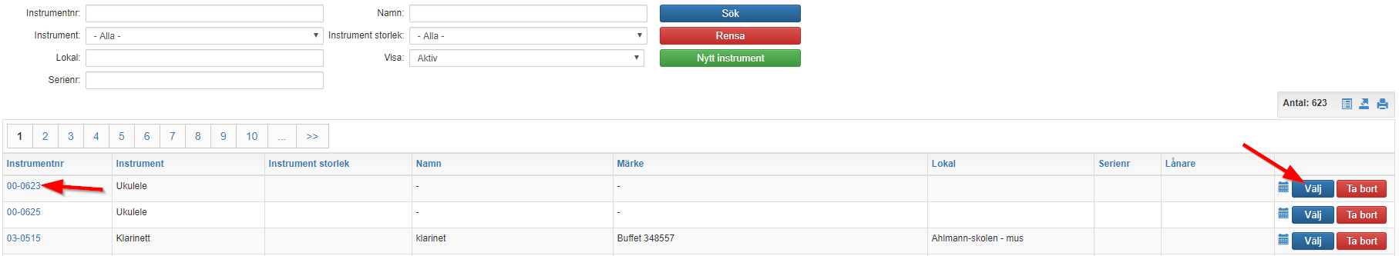
Inne på instrumentets grundkort har du fältet ”utlånat:”. Här kan du tilldela en lånare genom att trycka på knappen ”Låna ut”.
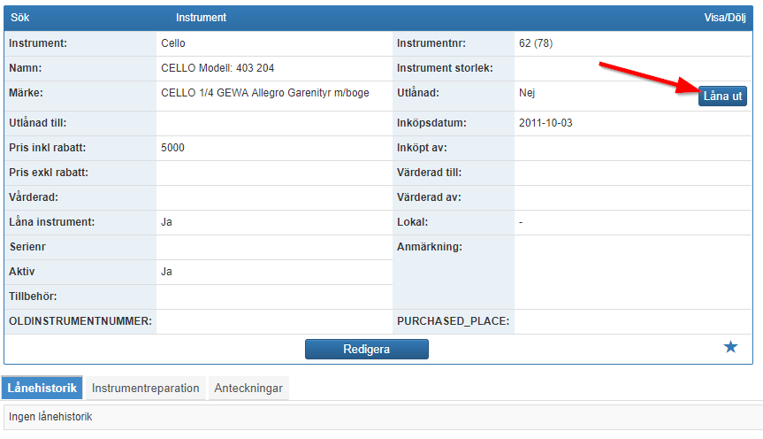
I formuläret anger du dessa detaljer angående utlånandet:
- Vilket datum blir instrumentet utlånat?
- Är instrumentet gratis?
- Om instrumentet inte är gratis, vem betalar och eventuell kommentar till de?
Innan du avslutar processen anger du VEM det ska lånas ut till genom att söka upp den elev/lärare/användare eller skola.
Avsluta med knappen ”låna ut”
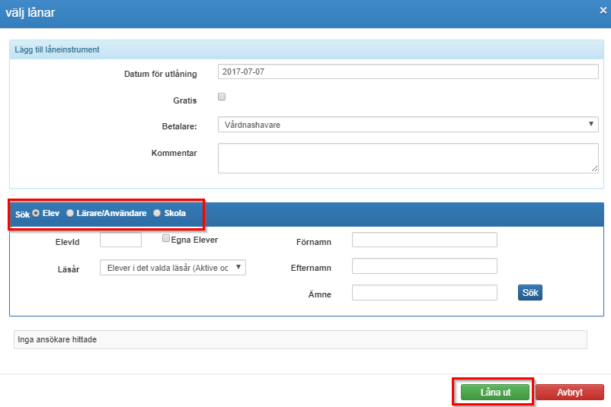
Instrumentet är nu utlånat och instrumentets status ändrar sig till ”Utlånat: Ja”

